

L’Associazione Culturale **Nuove Frontiere del Diritto**

Vi invita al **convegno** **gratuito**

# "I minori:promozione e tutela”

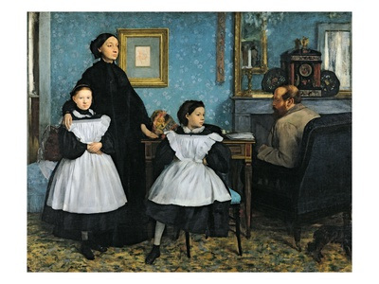

# Rende, 4 Luglio 2014 – Ore 10.00-19.30

# **Università della Calabria ,Centro Editoriale e Librario** Via Savinio Edificio Polifunzionale

**MODERA**

**Avv. Federica Federici**

**Foro di Roma, Presidente Associazione Nuove Frontiere Diritto, Cultore Università ECampus**

**Registrazione partecipanti ore 9.30**

**RELATORI**

***Mattina***

***Ore 10,00***

**Avv. Giuseppe Mastrangelo** - Direttore della Fondazione Scuola Forense per la Provincia di Cosenza

**“L’avvocato e il minore”**

**Prof. Giorgio Lo Feudo** - Ricercatore/professore aggregato di Filosofia del Linguaggio dell’Università della Calabria

**“Comunicazione tra coetanei e comportamenti prepotenti”**

**Avv. Valentina Rossi** - Dottoranda di ricerca in diritto civile dell’Università Mediterranea di Reggio Calabria, cultrice di Istituzioni di diritto privato presso l’Università Europea di Roma

**“La responsabilità dei genitori per gli illeciti civili compiuti dai figli minori : è davvero sempre colpa dei genitori?La prova liberatoria e le istanze psicologiche”**

**Dott. Luca Cavaliere** – Educatore e media educator presso il gruppo-appartamento “Casa Serena”,Celico

**“I gruppi-appartamento”**

**Avv. Vincenza Cavallaro**

**“La riforma della filiazione: profili processuali”**

***Pomeriggio***

***Ore 14.30***

**Avv. Francesco Chiaia** – Componente dell'Organismo di Controllo dell'Unione Camere Penali Italiane, docente a contratto di diritto e procedura penale presso la scuola di specializzazione per le professioni legali dell'Università Magna Graecia di Catanzaro,cultore di diritto e procedura penale presso l’Università della Calabria

“**L’interrogatorio del minore durante le indagini preliminari, con particolare**

**riferimento alle ipotesi delittuose dolose ”**

**Avv. Fabio Puja** – Dottore di ricerca in diritto penale

**“Gli abusi sessuali sui minori”**

**Dott. Domenico Bilotti** – Assegnista di ricerca in Diritto Canonico ed Ecclesiastico presso l’Università Magna Graecia di Catanzaro

**“La tutela del coniuge minore. Prospettive civili e confessionali”**

**Avv. Pierluigi Basile** – Cultore di istituzioni di diritto romano presso l’Università della Calabria e cultore presso Ecampus

**“La condizione giudica del minore nell’antica roma”**

**Avv. Luigi Fusaro** –Docente a contratto presso l’Università Magna Graecia di Catanzaro

**“Minori e codice del 1865”**

**Avv. Silvia Reda**

**“Il tutore e il minore : un caso pratico”**

***Per la partecipazione al convegno si consiglia di prenotarsi tramite sito*** [***www.nuovefrontierediritto.it***](http://www.nuovefrontierediritto.it)***. Per ulteriori informazioni scrivere a*** [***info@nuovefrontierediritto.it***](mailto:info@nuovefrontierediritto.it)***. L’evento è gratuito ed è in via di accreditamento presso: l’Ordine degli Avvocati di Cosenza , presso l’Ordine Professionale degli Assistenti Sociali della Calabria***

Segreteria organizzativa Avv.ti Federica Federici Valentina Rossi e Prof. Giorgio Lo Feudo